STUDI KASUS

- Analisa kode program dan output berdasarkan project yang telah dibuat

Program yang saya buat menggunakan 2 line untuk input, yaitu 1 line untuk command system.out.println (line 20), dan line selanjutnya (line 21) adalah line untuk menghitung perkalian

- Screenshoot kesalahan-kesalahan yang terdapat pada project tersebut 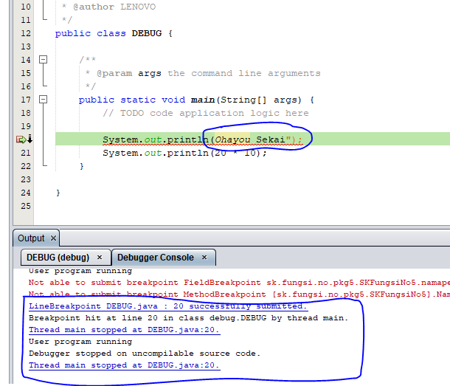
- Lakukan debugging untuk menemukan solusi mengapa kesalahan tersebut dapat terjadi
Kesalahan tersebut terjadi karena kurangnya tanda “ “ “ (Gambar no 2) pada command println
- Tuliskan alasan hasil debugging
Hasil debugging menunjukkan ada masalah di line 20, karena ada code yang salah / kurang
- Tuliskan solusi untuk menyelesaikan kesalahan yang terjadi pada project
Cara menyelesaikannya adalah melengkapi kode yang kurang tersebut
